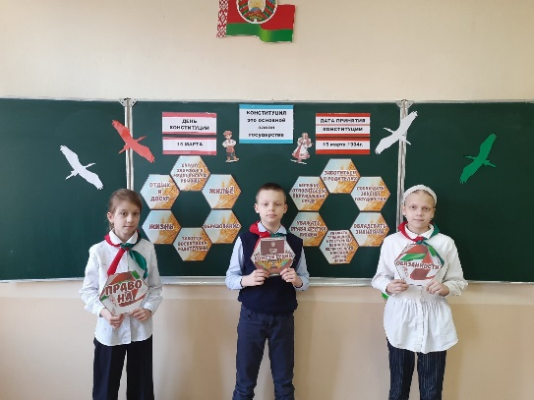
День Конституции Республики Беларусь-2024
15 марта – День Конституции Республики Беларусь. Традиционно в пионерских дружинах учреждений образования Молодечненского района проходят торжественные и праздничные мероприятия. Вступление в ряды ОО «БРПО», торжественные линейки, тематические перемены, оформление стендов, вручение подарочных изданий и паспортов – вот далеко не весь перечень мероприятий, проводимых в дружинах.
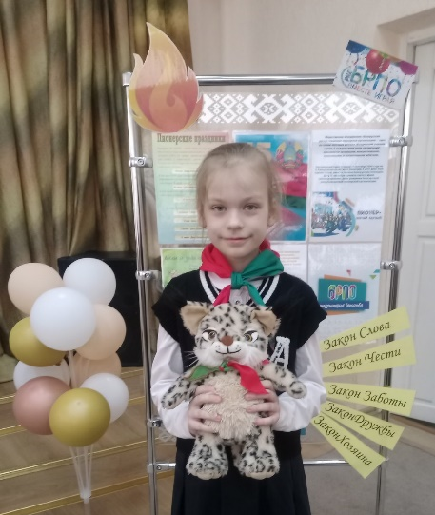
В ГУО «Гимназия №6 г. Молодечно» состоялись: тематическая выставка «15 марта – День Конституции Республики Беларусь. 30 лет Основному Закону», информационные часы, квест-игра. А также торжественный прием 4 классов в ряды ОО «БРПО».
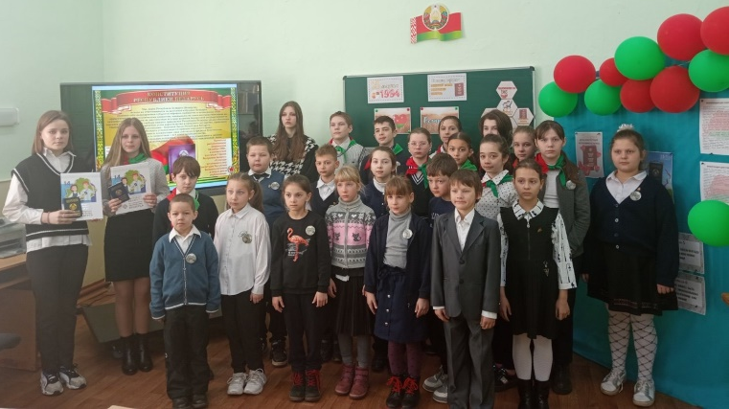
На протяжении дня в пионерских дружинах Молодечненского района проходила акция общественных организаций «Поем гимн вместе». Ребята на торжественных мероприятиях узнали больше о главных символах государства: гербе, гимне, флаге, а также о правах и обязанностях граждан. Каждый учащийся смог ощутить себя частью страны, с гордостью сознавая, что все мы – граждане Беларуси, и наша сила – в единстве! В конце мероприятия учащиеся и педагоги исполнили гимн вместе.
Завершился праздничный день социально-значимой акцией «Мы – граждане Беларуси!» с торжественным вручением подарочного издания «Я – Гражданин Республики Беларусь».
В торжественной обстановке в СШ №14 учащиеся школ получили паспорта от председателя Молодечненского райисполкома.
